# Чемпионат Дальневосточного и Сибирского Федерального округов по альпинизму в высотно-техническом классе 2024

**ОТЧЕТ**

### О восхождении на вершину Бегемот 1600 м,

### в Республике Алтай

### по маршруту "Подкустовный выползень"

### по Ю стене 5Б категории сложности (ск) командой **Алтайского края**

### за период с 26 по 28 октября 2024 года

**Участники**:

Труфанов МС - МС

Занина НН - 2р

Черненко ВО - 1р

2024 г.

**I. ПАСПОРТ ВОСХОЖДЕНИЯ**

| №№  п.п. | **1. Общая информация** | |
| --- | --- | --- |
| 1.1 | ФИО, спортивный разряд руководителя | Труфанов Максим Сергеевич, МС |
| 1.2 | ФИО, спортивный разряд участников | Занина Наталья Николаевна, 2  Черненко Вадим Олегович, 1 |
| 1.3 | ФИО тренера | Гусельников Виктор Михайлович, МС |
| 1.4 | Организация | [АРСОО «ФА «Восхождение»](https://drive.google.com/file/d/1txYbxKne3uOGuv6igdblSOxymlu_8Bcq/view?usp=sharing) Алтайский край |
| **2. Характеристика объекта восхождения** | | |
| 2.1 | Район | Онгудайский район Республики Алтай.  Водораздел реки Чуя |
| 2.2 | Хребет | Айгулакский хребет |
| 2.3 | Номер раздела по классификационной таблице 2020 года | 1.5 АЛТАЙ |
| 2.4 | Наименование и высота вершины | Бегемот, 1600м |
| 2.5 | Географические координаты  вершины (широта/долгота), координаты GPS | 50.351942, 87.220562 |
| **3. Характеристика маршрута** | | |
| 3.1 | Название маршрута | "Подкустовный выползень" |
| 3.2 | Предлагаемая категория сложности | 5Б |
| 3.3 | Степень освоенности маршрута | **Второе прохождение** |
| 3.4 | Характер рельефа маршрута | Скальный |
| 3.5 | Перепад высот маршрута (указываются данные по GPS) | 400м (250м стенная часть) |
| 3.6 | Протяженность маршрута (указывается в м) | 605м (294м стенная часть) |
| 3.7 | Технические элементы маршрута (указывается суммарная протяженность участков различной категории сложности с указанием характера рельефа (ледово-снежный, скальный) | Весь рельеф скальный  I кат.сл. – 342 м  II кат.сл. – 0 м  III кат. сл. – 20 м  IV кат. сл. – 25 м  V кат. сл. – 93 м VI кат. сл. – 108 м  Из них ИТО 86 м  A1 – 2 м  A2 – 12 м  A3 – 54 м  A1e – 2 м  A2e – 16 м |
| 3.8 | Спуск с вершины | По пути подъема. |
| 3.9 | Дополнительные характеристики маршрута |  |
| 3.10 | Использованное снаряжение | Скальные якоря 10 шт, 2 комплекта френдов до 2-х 4-ок BD и 1-ой 5-ки BD, комплект закладок, 12 оттяжек, крюконоги, скайхуки Talon. |
| **4. Характеристика действий команды** | | |
| 4.1 | Время движения (ходовых часов команды) без учета подходов (лазание + дюльфер) | 23 часа |
| 4.2 | Ночевки | На поляне около реки Чуя |
| 4.3 | Выход и возвр в БЛ | 26.10.2024 9-19 ч.  27.10.2024 9-19 ч.  28.10.2024 9-19 ч. |
| 4.4 | Выход на вершину | 28.10.2024 в 16:00 |
| 4.5 | Возвращение в базовый лагерь | 19:00 |
| **5. Ответственный за отчет** | | |
| 5.1 | ФИО, e-mail | Труфанов МС maxtru1@rambler.ru +79619911348 |

**II. ОПИСАНИЕ ВОСХОЖДЕНИЯ**

**1. Характеристика объекта восхождения**

1.1. Общее фото маршрута

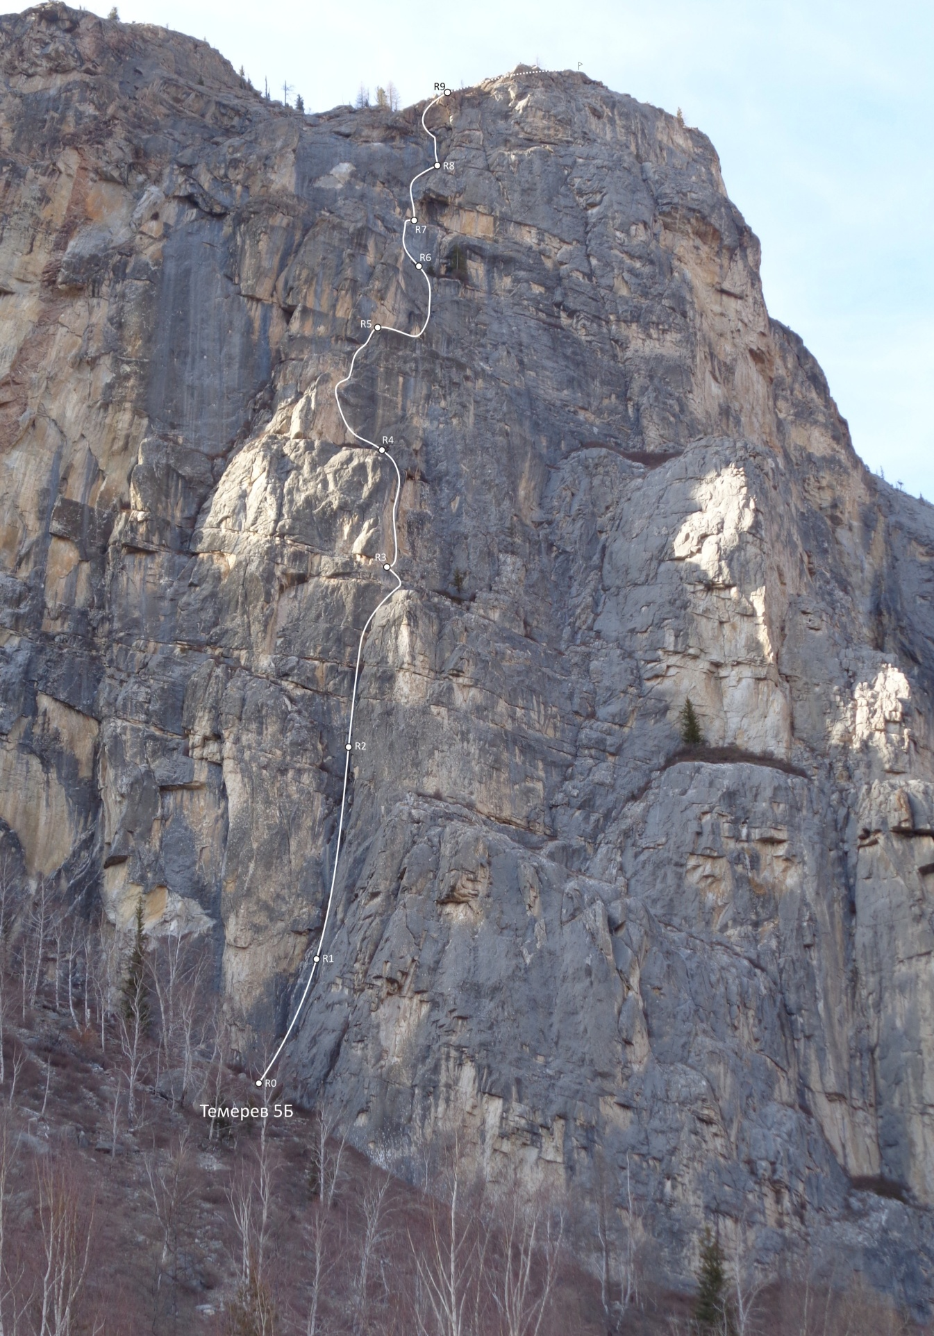

|  |  |
| --- | --- |
| |  | | --- | |  | |

**1.2. Рисованный профиль маршрута**

|  |  |
| --- | --- |
| **профиль 1.jpg** | **профиль 2.jpg** |

**1.3.** **Картосхема объекта восхождения.**

Объект восхождения находится в 410 км от Бийска (6 часов на машине) и в 326 км от Горно-Алтайска (4 часа на машине). Ближайший населенный пункт поселок Чибит – 25 км, там есть магазины, сотовая связь. Больница с травмпунктом точно есть в поселке Акташ (дальше Чибита по Чуйскому тракту на 10 км).

В качестве точки для ориентирования в навигаторе можно использовать водопад Ширлак (Девичьи слезы) – он находится на западном склоне Бегемота.

Машину можно оставить на большой парковке под водопадом. Для бивуака можно спуститься пешком, либо по крутой грунтовке с большими валунами к реке Чуя. Тут прекрасные полянки для палатки. Воду можно набрать в водопаде, либо в реке Чуя, если нет паводка или весеннего таяния. Также можно проехать дальше Бегемота ~на 3 км по тракту и набрать воду в чистейшей речушке Айгулак. В ней самая вкусная и самая чистая вода из всех доступных в этом месте.

До маршрута от стоянок у реки с грузом подниматься около получаса. Стоит просмотреть путь с дороги и выбрать места, наименее заросшие мелким колючим кустарником.

**Картосхема №1**

|  |
| --- |
| Screenshot_2024-05-25-12-54-54-597_ru.yandex.yandexmaps-edit.jpg |

|  |
| --- |
|  |

**2. Характеристика маршрута**

2.1. Схема маршрута в символах УИАА

|  |
| --- |
| **IMG_20240513_082800.jpg** |

**3. Характеристика действий команды**

Первый день работала Занина НН. Три первых участка, линия логичная прямая по заросшему внутреннему углу через серию нависаний выводящая на плечо. Лазание напряженное ввиду специфики породы и тем что внутренний угол заросший, местами мокрый и порода разрушена. Сложность участков 5-6 кс, ИТО А1. По окончанию спрямив оставили веревки и ушли дюльфером в низ и в лагерь.

Второй день работал Черненко ВО. Три следующих участка более монолитные, добавилось движение на скайхуках и появились нависающие участки от 90 градусов. Лазание напряженное в связи с уклоном стены и скудностью рельефа для установки точек страховки. Сложность участков 5-6 кс, ИТО А2. По окончанию спрямив оставили веревки и ушли дюльфером в низ и в лагерь.

Третий день работал Труфанов МС. Четыре заключительных участка. Три технических и четвёртый протяженный выводящий на вершину по склону. Лазание невероятно напряженное ввиду нависающих участков и разрушенной породы. Сложность участков 5-6 кс, ИТО А3. Технические участки закончили в 14:00, сняли снаряжение и пешком пошли до вершины. В 16:00 были на вершине, отдохнули и по пути подьема, спрямляя веревки дюльфернули к месту старта, оттуда пешком на берег реки к палатке. В 19:00 были в БЛ.

Ночью на поляне выпадал снег, но учитывая что стена южная она успела высыхать.

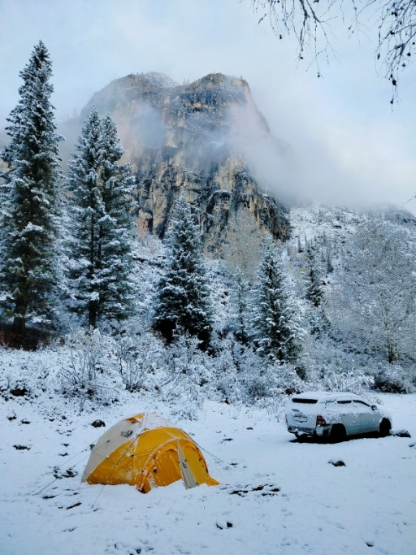

3.1. Фото работы на участках:

Занина Н в конце первого участка:

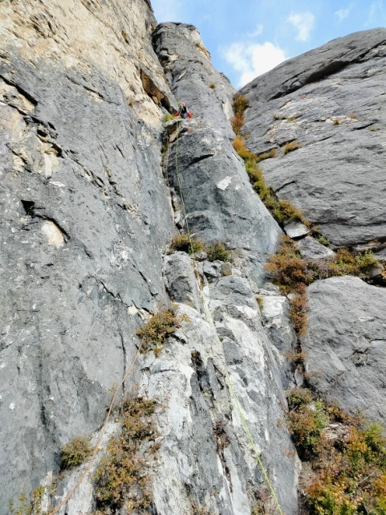

Занина Н в начале второго участка:

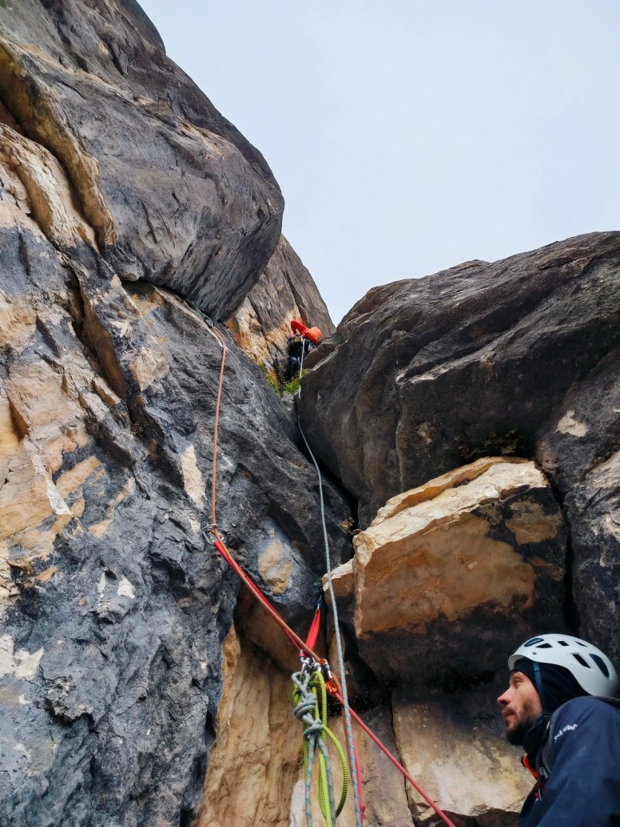

Черненко В проходит карниз

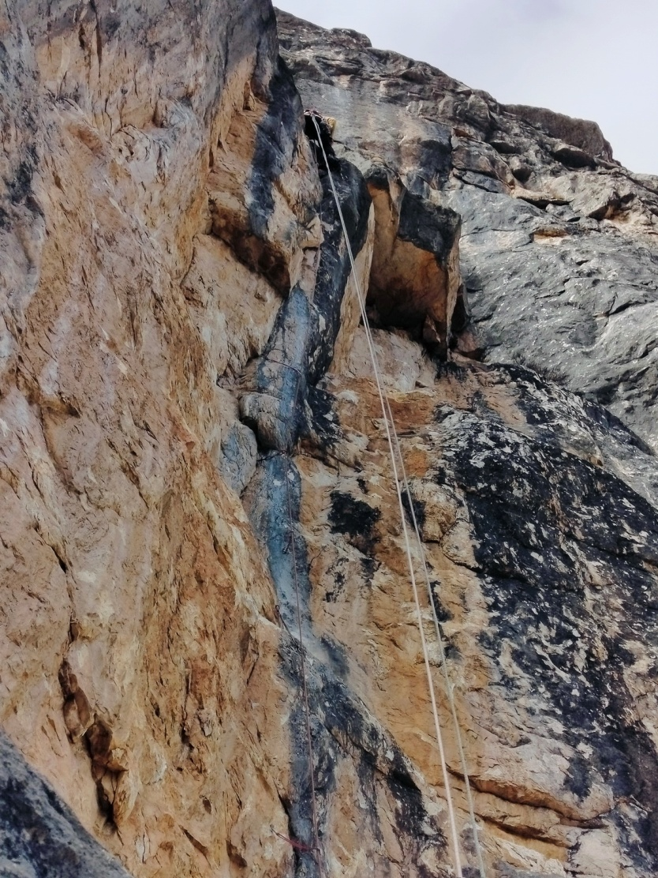

Черненко В проходит еще один карниз

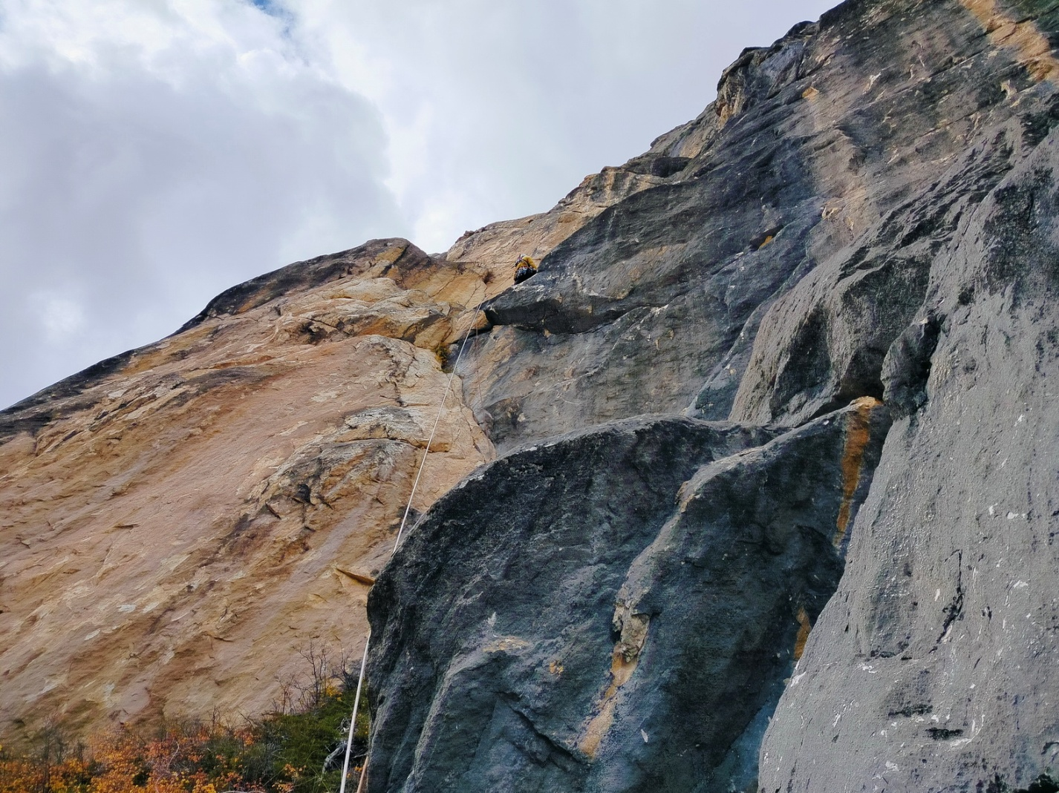

Труфанов М проходит разрушенный нависающий внутренний угол

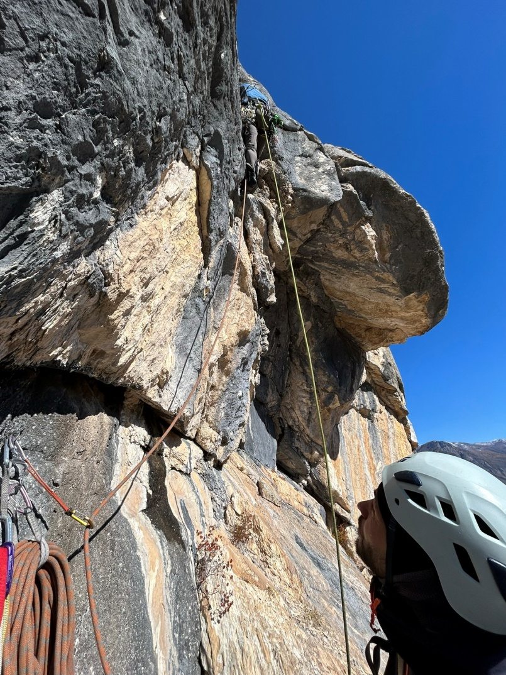

Труфанов М проходит разрушенный карниз.

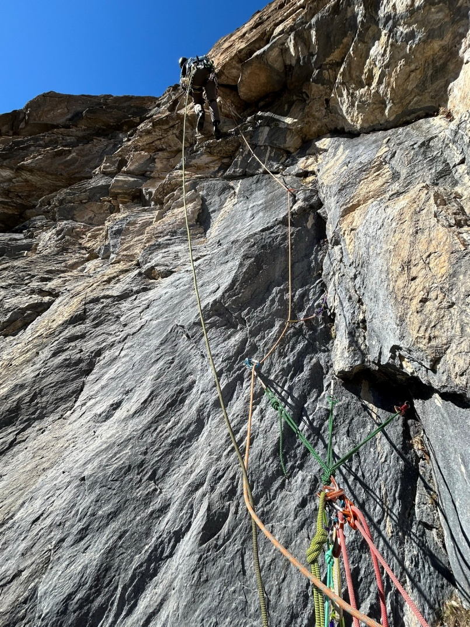

Заключительный участок. Пеший выход на вершину.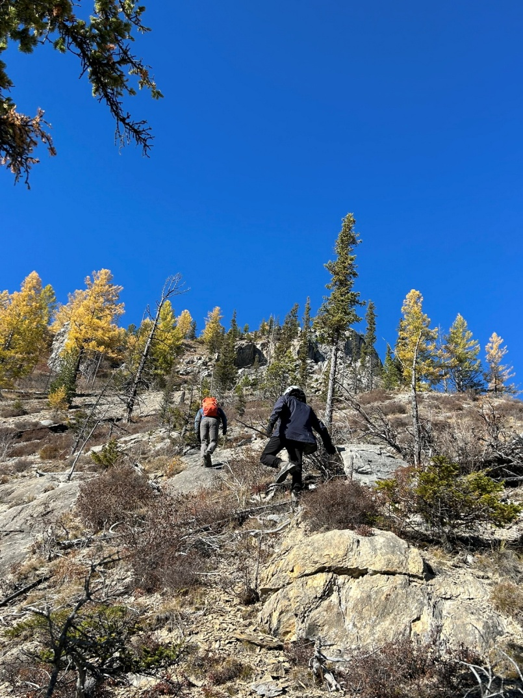

3.2. Фото у вершинного тура.